**Курсовая работа**

**на тему:**

**Теория шрифта**

1. **Происхождение и развитие шрифта**
   1. **Рождение алфавита**

Письменность – это система закрепления на материале звуков речи и слов языка при помощи условных знаков. Письменность возникла в глубокой древности: графические знаки, обнаруженные при раскопках, относятся к очень далекому времени – около 15 тысяч лет тому назад.

Потребность в письме была вызвана необходимостью вести учет, закреплять в памяти какие-либо события, передавать важные известия, указывать дорогу, по которой следует идти, предупреждать о грозящей опасности и т.д. Самым ранним письмом у всех народов была пиктография - рисуночное, образно-картинное письмо, в котором определенные события изображались в виде примитивного и условного рисунка. Пиктография до последнего времени употреблялась у североамериканских индейцев. С таким письмом индейцы обратились к президенту США, прося разрешения им переселиться с одного места на другое. В дальнейшем с известным рисунком стало связываться определенное слово. Рисунки постепенно упрощались, делались схематическими: в письмо вводились знаки, обозначающие отвлеченные понятия. В начале ХХ в. были открыты так называемые синайские надписи, относящиеся к ХII – ХIVвв. до н. э. Знак этих надписей во многом напоминают египетские иероглифы, но их система представляет собой законченный алфавит, т.е. группу знаков, принятых для обозначения звуков речи и расположенных в определенном порядке. Создателями этого наиболее древнего алфавита были гиксосы – полукочевой прасемитический народ. Они завоевали Египет и господствовали там несколько столетий, пока не были изгнаны египтянами. Гиксосы восприняли высокую египетскую культуру и на основе египетских иероглифов создали свою письменность, основой которой явился алфавит. Финикийцы, ведшие широкую торговлю со многими странами, значительно улучшили древнесеметическую письменность, сделав ее исключительно фонетической. В фонетическом письме каждый отдельный графический знак соответствует звуку речи. Это такой вид письма, каким пользуются в большинстве стран мира в настоящее время. Наш современный алфавит является результатом сложного и длительного развития письменности. Начертание каждой буквы алфавита алфавита не является произвольным, а получилось путем упрощения определенного иероглифа, прообразом которого явилась форма какого-либо конкретного предмета. Например, упрощенная фигура льва (по-египетски «лабу») стала обозначать букву-звук Л; фигура орла (по-египетски «ахом») – букву-звук А и т.д. Знак А послужил прототипом букве «альфа» в греческом алфавите, «аз» - в древнеславянском. В этом кроется необычайная стойкость рисунка букв. Мы можем изменить пропорции и контрастность, можем модернизировать и стилизовать буквы, усложнить или упростить их, но мы не можем изменить их конструкцию, заменить их составные части другими, выдуманными нами. Рисунок букв находится в прямой зависимости от того, на каком материале и какими инструментами эти буквы, написаны, какой художник их писал, в какое историческое время. Шрифт, высеченный на камне, отличается от такого же шрифта, написанного кистью на бумаге, шрифты рукописных книг отличаются от печатных шрифтов. Шрифт, как и архитектура, является зеркалом своего времени. Исторические изменения также находят в нем свое выражение. Однако изменения, которым подвергается шрифт в своем развитии, касаются не существа буквы, а ее чисто внешних особенностей.

## Интересно в этой связи проследить, как развивалось и совершенствовалось наше письмо, как на протяжении многих веков из египетских иероглифов вырабатывался шрифт, как современные буквы приобрели привычные нам устойчивые формы.

## Палочное письмо

Для передачи информации и для запоминания первобытные народы использовали “палочное” письмо. Самым примитивным его примером является наклонно воткнутая в землю на обочине палка, информирующая о длине пути и возможных на нем препятствиях и опасностях. Не стали источником письменности, например, палочки с зарубками. Предметным письмом считаются и такие древние способы передачи информации как вампумы и кипу.

**Вампумы**

Вампумы – это шнуры с нанизанными на них раковинами разного цвета или поясА, сплетенные из таких шнуров. Североамериканские индейцы (ирокезы и некоторые другие) использовали вампумы, чтобы передавать информацию. Количество, цвет и взаиморасположение раковин были значимы (например, белый цвет означал мир, фиолетовый – войну), так что с помощью большого числа раковин составляли довольно сложные сообщения. Ракушечное письмо отнюдь не было монополией индейцев. В качестве мнемонического средства пользовались и пользуются им многие народности в Африке (письмо “инивари”).

**Узелковое письмо**

Кипу (узелковое письмо) – ученые до сих пор не пришли к однозначному выводу, была ли письменность у инков. Ни одно настоящее государство не может существовать без письменности: необходимо вести постоянный учет, передавать сообщения о событиях в стране, распоряжения. Создатели громадного государства – крупнейшего в доколумбовой Америке – должны были иметь письмо. Однако его так и не обнаружили. Похоже, что письмо инков (а, точнее, предписьменность) просто имело слишком необычный вид. Кипу (на языке индейцев кечуа – 'узел ') – оригинальное порождение инкской культуры; это шерстяные или хлопчатобумажные веревки, к которым привязывали ряды шнурков. Число шнурков на одной веревке доходило до сотни, а на них навязывали узлы различной формы. Количество и форма узлов обозначала числа. Наиболее удаленные от веревок узлы соответствовали единицам, чуть ближе располагались десятки, еще ближе – сотни, затем тысячи. С помощью этих узелков, напоминающих костяшки счет, выражалось любое число, а цвет шнура обозначал тот или иной предмет.

Бурый цвет символизировал картофель, желтый – золото, красный – войнов и т.д. Кипу позволяло чиновников передавать различную информацию о налогах, числе войнов в той или иной провинции, обозначать людей, ушедших на войну, количество погибших, родившихся или умерших и многое иное. Расшифровывали информацию специальные толкователи кипу – кипу-камайокуна. Главным среди них был личный секретарь Верховного правителя инков – Великого Инки, подающий ему сводную информацию. Испанцы, столкнувшиеся с кипу, были потрясены той быстротой и точностью, с которой им выдавались нужные сведения. Взяв в руки кипу, кипу-камайокуна сразу начинал читать по шнурам и узлам. Голос чтеца едва успевал за движениями глаз и рук.

* 1. **Шрифты средневековья**

В эпоху средневековья выбор шрифта часто был весьма серьезным шагом, который делался отнюдь не только из эстетических соображений или по соображениям удобства письма и чтения. Шрифт в средневековье, как и многое другое, имел большое символическое значение, и его выбор уже сам по себе мог быть своего рода программным заявлением. Кроме того, набор средневековых шрифтов не ограничивался исключительно готическим шрифтом, который, к слову, тоже был достаточно разнообразен.

История средневековых шрифтов, разумеется, уходит своими корнями в историю латинской письменности в Римской Империи. Не затрагивая совсем ранние периоды, мы можем начать с первого века новой эры. К этому времени окончательно оформилось так называемое **римское капитальное** (то есть состоящее из капиталов – прописных букв) письмо. Пожалуй, самый знаменитый классический образец этого письма – надпись на колонне Траяна (II век н.э.).

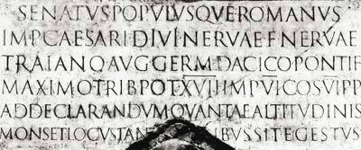

*текст на колонне императора Траяна*

По-видимому, текст на камне сперва был выведен плоской кистью, а потом вырублен. Интересно, что практически точные копии этого шрифта встречаются и на других памятниках тех времен, что дало возможность предположить наличие в Риме эпохи Траяна некоего общегосударственного эталона для официальных надписей. Удобочитаемость, графическое совершенство и органическое соответствие архитектурному стилю обеспечили этому шрифту популярность в веках и породили множество подражаний.

В римских надписях на камне существовало два основных вида капитального письма: **квадрат** и **рустика**. Название «квадрат» отражает то, что многие буквы этого письма по своим пропорциям близки к квадрату. Надписи квадратом создают ощущение размеренной торжественности.

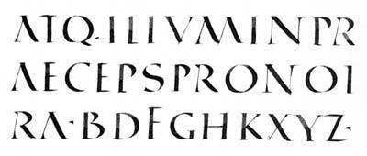

*римское квадратное письмо*

В отличие от квадрата, рустике присуща своего рода сжатость, а также тонкие длинные вертикальные штрихи и жирные горизонтальные. Этот шрифт выглядит гораздо менее торжественно. Возможно, отсюда и его название, происходящее от латинского rusticus – простой, деревенский.

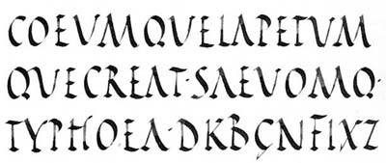

*римская рустика*

В повседневной жизни римляне, конечно, писали более простым шрифтом – курсивом. Более ранним вариантом является так называемый **маюскульный** (от латинского majusculus – большеватый, довольно большой) **курсив**, состоявший из прописных знаков.

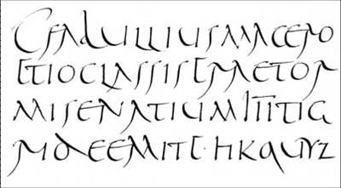

*римский маюскульный курсив*

В быту, разумеется, эстетика уступала потребности писать быстро. Надписи становились более размашистыми, буквы становились написанными слитно. Как правило, основные элементы букв писали сверху вниз, и при быстром письме далеко не всегда удавалось остановиться на нижней линии строки – так родились нижние выносные элементы букв. Верхние придумали позже, возможно, чтобы уравновесить нижние. Эти элементы характерны для сформировавшегося к III веку **минускульного** (от латинского minusculus – очень маленький, крохотный) **курсива**, состоявшего уже из строчных знаков.

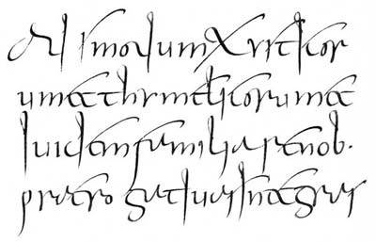

*римский минускульный курсив*

Еще одним шрифтом, появившимся в Римской Империи является **унциал** (вероятно, от латинского uncus – крюк, изогнутый) – первый латинский шрифт римской церкви. В первые века христианства письменным языком церкви в Европе был греческий. Однако в Северной Африке религиозные тексты писались уже на латыни. Североафриканские писцы изобрели свой шрифт, который сочетал с одной стороны достаточную торжественность, а с другой – круговые мазки и легкость письма, характерные для греческой письменности. Это произошло в конце II — начале III веков. Когда латынь стала официальным языком римской церкви, то отчасти из-за легкости письма, а отчасти и чтобы отмежеваться от языческой литературы, унциал становится своего рода официальным церковным шрифтом.

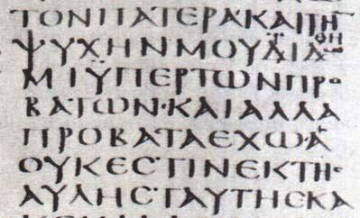

*греческое унициальное письмо*

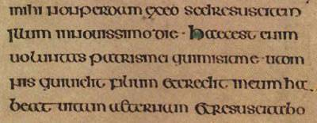

*латинское унициальное письмо*

Для ранних вариантов унциала (III – VI века) характерны скругленные углы и отсутствие засечек. Позднее, в VI – VIII веках, появился унциал с тонкими засечками.

Шрифт обыденной письменности той эпохи, требовавшей более быстрого письма, получил название **полуунциала**. В нем значительно сильнее выражены выносные элементы.

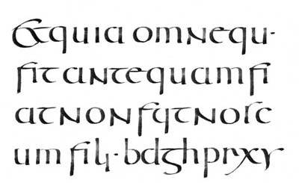

*полуунициальное письмо*

После падения Римской Империи на основе этих шрифтов развиваются **областные типы письма**: ирландское, вестготское, меровингское, староиталийское и т. д.

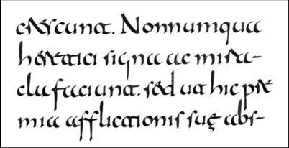

*вестготское письмо*

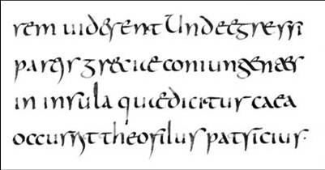

*староиталийское письмо*

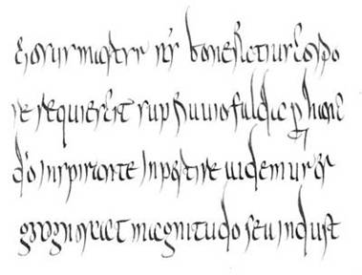

*меровингское письмо*

В 800 году н.э. Карл Великий был коронован императорской короной. Хотя сам он был почти безграмотным, однако в качестве одного из важных шагов по формированию и укреплению своей империи он решил ввести новый имперский шрифт. Как и в случае унциала, принятие нового шрифта мыслилось важным политическим решением. Совместно с бенедиктинским монахом Алкуином они выбирают на роль имперского шрифта разновидность галльского письма, использовавшуюся в знаменитом тогда монастыре Корбье. Этот шрифт получил название **каролингского минускула**.

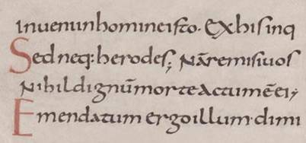

*каролингский минускул*

Первоначально в качестве заглавных букв использовались те же минускулы, но увеличенные в размерах. Также в этой роли использовали буквы из полуунциала и даже из римской рустики. Но в XI веке их сменили буквы ломбардского шрифта (**ломбардские версалы**), развившиеся из римского капитального и унциального письма.

Наконец, в латинской Европе XII столетия распространяется **готическое письмо**, характеризующееся общей темной картиной письма, сжатостью букв и изломами. Скорее всего, возникло оно на севере Франции приблизительно в середине XI века, то есть за столетие до соответствующего архитектурного стиля. Так что первоосновой готической эстетики, возможно, следует считать не готический собор, а готический манускрипт. И если о символизме готического собора написано достаточно много, а то и более, то готический шрифт еще ждет своего певца. Как и в случае унциала, как и в случае каролингского минускула, появление и распространение готического шрифта ознаменовало новый исторический этап.

Готический шрифт внес некоторое новшество и в эстетику письма. Можно сказать, что **фокус сместился с образа отдельной буквы на образ целого слова**. Буквы выступали сжатыми последовательностями, буквально сплетаясь друг с другом. Такой вариант готического письма распространился в XIII столетии и получил название **текстура** (от латинского textura – ткань). Плотно и равномерно покрывающий страницу текст действительно напоминал сотканную ткань.

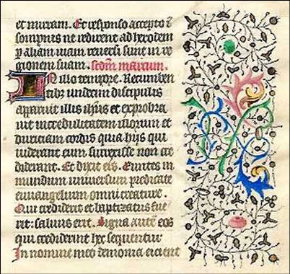

*готическая текстура*

Поскольку потребность в скорописи никуда не исчезла, в конце XII века появляется и готический курсив.

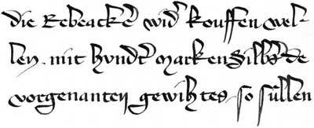

*готический курсив*

А в XIV веке в результате скрещивания книжного письма и канцелярского курсива возникает новая разновидность готического шрифта – **бастарда** (от французского bâtard — смешанный).

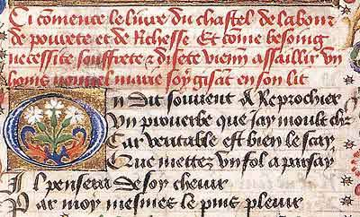

*бастарда*

Готическое письмо на протяжении своей истории имело множество вариантов. Перечислить их все нет никакой возможности. Но, пожалуй, обязательно стоит отметить появившуюся в XIII веке в Италии **ротунду**, выделявшуюся на фоне других разновидностей готики необычной округлостью и отсутствием изломов.

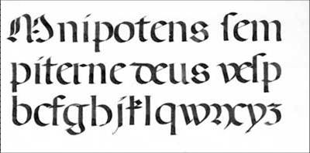

*готическая ротунда*

Интересно отметить, что хотя готический шрифт, как и готическая архитектура в своем сформировавшемся виде появились во Франции, в народном сознании и то, и другое скорее ассоциируется с Германией. Возможно потому, что многие виды поздней готики сформировались именно в Германии. Например, напоминавшее своей просторностью ротунду швабское письмо.

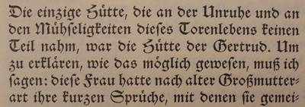

*швабское письмо*

В немецкоязычных странах разновидности готического шрифта активно использовались и после эпохи средневековья. Например, шедевр канцелярской эстетики XVII–XVIII веков **канцлей** (от немецкого Kanzlei — канцелярия), утвердивший красоту бумаги, как высшую бюрократическую добродетель.

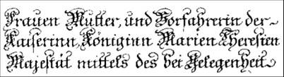

*канцлей*

Или популярная в тех же XVII–XVIII веках **фрактура**, чье название происходит от немецкого Fraktur — излом, перелом, и иногда употребляется в качестве названия готического шрифта как такового.

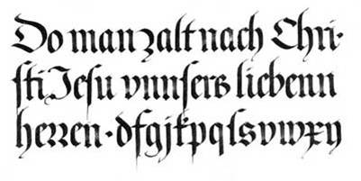

*фрактура*

Эпохе Возрождения так и не удалось поставить точку в истории «варварской» средневековой эстетики. Более того, по иронии судьбы стремясь отмежеваться от мрачного средневековья и построить новую культуру на основе чистых античных образцов, каллиграфы Ренессанса на самом деле лишь возродили доготический, но все же средневековый стиль письма. Они самозабвенно копировали исполненные каролингским минускулом манускрипты, ошибочно принимая их за подлинники греко-римской античности. Из этого копирования родился новый шрифт, названный **гуманистической антиквой** (от латинского antiquus —древний).

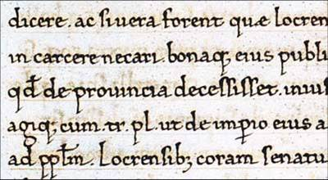

*гуманистическая антиква*

А в деловых кругах ренессансной Италии стало употребляться так называемое «торговое» письмо – гуманистический курсив, большинство букв которого исполнялось одним движением пера. В его основе также лежит каролингский минускул.

* 1. **Эпоха возрождения**

В конце средневековья, в ХIV в., под влиянием изменившихся общественно-экономических отношений феодальный строй начинает распадаться; в недрах его зарождаются капиталистические отношения. Этот перелом влечет за собой рост городов, развитие товарного производства, ремесел и торговли. Усиливается значение нового общественного класса – буржуазии. Буржуазия выдвинула свою идеологию, враждебную средневековой феодально-церковной идеологии; в противовес средневековой культуре создала свою культуру. Возник гуманизм – движение образованных людей, выступивших в защиту человека, за развитие творческих сил и возможностей. Гуманизм проявил повышенный интерес к древней греческой и римской литературе, философии, юриспруденции. Гуманисты собирали, списывали и сохраняли уцелевшие сочинения античных писателей, возрождали античное искусство.

Этот период, характеризующийся общественно-порлитическим и культурным движением, начавшимся в Италии в ХIV в., изучением памятников античной литературы и искусства, получил название Возрождения. Рост городского населения, развитие торговли и ремесел вызвали расширение круга образованных людей. Расширение образования влекло за собой увеличение производства книг. Поэтому первая половина ХV в. Считается временем наивысшего расцвета производства рукописных книг.

В эпоху возрождения произошло частичное возвращение к каролингскому письму. Это объясняется тем, что большинство классических текстов (манускриптов), привлекавших внимание гуманистов, было написано каролингским шрифтом. Писцы при копировании манускриптов старательно копировали и характер шрифта.

Так выработался новокаролингский, или гуманистический шрифт, появившийся впервые во Флоренции в начале XV в. Этот шрифт имеет округлые формы и является более совершенной разновидностью шрифта XI в.

Переход от готического шрифта к гуманистическому объясняется еще и тем, что вся культура Возрождения с ее ориентацией на античность прямо противоположна готике.

Вскоре новокаролингский шрифт, или, как его принято называть, антиква, сделался общепризнанным шрифтом для манускриптов светского содержания. Существовало два рода антиквы: прямая и наклонная (для быстрого письма). Эти шрифты – прообразы всех шрифтов типа антиквы: прямого (романского) и курсивного («италик»).

В качестве прописных применялись буквы римского капитального шрифта, сохранившиеся позже в типографских шрифтах антиква.

Ко времени изобретения книгопечатания в Европе употребляли около пяти основных рукописных шрифтов, делившихся на две группы: готические и гуманистические шрифты.

Все возрастающая потребность в книге заставляла искать более дешевые и скорые способы ее изготовления. Начинаются усиленные искания в этой области. Все технические предпосылки для изобретения нового вида производства книги – бумага, уровень технической мысли – к XV в. Были налицо.

* 1. **Книгопечатание**

Изобретение к**нигопечатания** сыграло огромную роль в социально-политической и историко-культурной жизни человечества. Возникновение к**нигопечатания** содействовало становлению и дальнейшему развитию литератур на национальных языках, унификации орфографии и графических форм письма, что, в свою очередь, способствовало развитию образования. С появлением к**нигопечатания** печать стала мощнейшим средством распространения и сохранения идей и знаний, безгранично сильным оружием социальной и идеологической борьбы, научного исследования и развития культуры. Материально-техническую основу **книгопечатанию** составляет полиграфический процесс, который состоит в формировании красочного изображения, аналогичного оригиналу, и в передаче этого изображения на воспринимающую поверхность (например, на бумагу). **Книгопечатание** предполагает печатание текста с наборной формы, составленной из отдельных элементов — литер.

Обычно термин «**Книгопечатание**» применяют, говоря об истории изготовления печатной книги, для современного книгопечатного производства чаще используют термин полиграфия

Первые опыты **книгопечатания** были предприняты в 1041—48 китайцем Би Шэном. Возникновение **книгопечатания** в Европе относят к 40-м гг. 15 в. и связывают с именем И. Гутенберга. Металлические наборные литеры изготовлялись путём выдавливания пуансоном в мягком металле углублённого изображения буквы — матрицы и последующей отливки в неё типографского сплава. Литеры располагались в систематическом порядке в ячейках кассы наборной. Для собственно печатания был создан ручной печатный станок. Гутенберг воспроизводил полиграфическим способом лишь текст. Типографское воспроизведение орнаментики в книге, отпечатанной с набора, было предпринято немецким печатником П. Шёффером в 1457 на страницах так называемой Майнцской псалтыри. В 1461 в Бамберге типограф А. Пфистер выпускает книги с гравированными на дереве иллюстрациями. **Книгопечатание** быстро распространилось в Европе. Первая так называемая анонимная типография в Москве возникла около 1553. В 1564 И. Федоров и П. Мстиславец в Москве напечатали первую точно датированную русскую печатную книгу «Апостол». На протяжении всего 15 в. параллельно с ксилографией развивается углублённая гравюра на металле. Первый опыт применения таких гравюр в книге сделан в 1475 англичанином У. Кэкстоном в Брюгге. Гравированные на металле иллюстрации и текст с наборной формы впервые отпечатал на одном листе флорентийский типограф Н. ди Лоренцо в 1477. В 16—18 вв. возникают различные способы изготовления иллюстрационных форм глубокой печати: офорт, мягкий лак, меццо-тинто, акватинта и др. Реконструкция печатного станка сводилась к механизации отдельных процессов, первоначально выполнявшихся вручную, а также к последовательной замене деревянных частей металлическими.

Большую роль в развитии **книгопечатания** сыграла так называемая типометрия — типографская система мер, предложенная французом П.С. Фурнье в 1737 и впоследствии усовершенствованная Ф. Дидо. В конце 18 в. появляются новые способы изготовления печатных форм — торцовая гравюра на дереве, изобретённая англичанином Т. Бьюиком, и литография, изобретённая немцем А. Зенефельдером.

Промышленная революция в **Книгопечатание** связана с созданием печатной машины (Ф. Кёниг). 29 ноября 1814 на машине впервые был отпечатан номер газеты «Таймс» (Лондон). Совершенствование иллюстрационных процессов в 19 в. шло по линии создания фотомеханических способов репродуцирования — фототипии, цинкографии, автотипии, растровой глубокой печати. В конце 19 в. начинается внедрение в производство наборных и брошюровочно-переплётных машин. Первый патент на наборную машину выдан англичанину У. Черчу в 1822. В 1867 русский изобретатель П.П. Княгининский построил первую автоматическую наборную машину. В 1886 немецкий изобретатель О. Мергенталер запатентовал машину линотип. Идея фотографического набора выдвинута в 1894 венгерским изобретателем Е. Порцельтом. Первую фотонаборную машину построил в 1895 В.А. Гассиев. В области печатных процессов рубеж 19 и 20 вв. ознаменован появлением машин глубокой и офсетной печати. 20 в. стал в **Книгопечатание** периодом перехода от машин, механизирующих отдельные производственные операции, к автоматизированным поточным линиям. В начале века полиграфические машины переводятся на электропривод. В 30—40-х гг. появляются электрические контрольно-блокирующие и измерительные устройства. В 50—60-х гг. в **книгопечатании** начинает применяться электроника. Электронные счетно-решающие устройства произвели подлинную революцию в наборной технике. Фотоэлектроника рационализировала процессы изготовления иллюстрационных форм, цветокорректуру и цветоделение. Появились электрические способы формирования изображения (см. Электрофотография). Развиваются бесконтактные электрические способы переноса красочного изображения. Широкое применение находят синтетические материалы — от фотополимерных печатных форм до пластмассовых переплётных крышек.

1. **Письменность и книгопечатание в России**
   1. **Славянские азбуки**

Достоверные свидетельства о начальных этапах возникновения и распространения славянской письменности почти полностью отсутствуют, поэтому представления о ее истории полны разнообразных предположений и даже мифов. Связано это с тем, что самые ранние известные нам славянские памятники письменности были созданы не ранее Х века нашей эры. Странность заключается в том, что славяне в это время использовали не одну азбуку, а две – кириллицу или глаголицу (1). Кириллицей, например, сделана *надпись*, высеченная в 993 году на каменной могильной плите по распоряжению болгарского *царя Самуила*. Глаголицей написаны *Киевские листки* (Х век), представляющие собой отрывок католической мессы. То, что обе азбуки славянские, ни у кого не вызывает сомнения, но вместе с тем возникает несколь-ко вопросов, ответить на которые пытается уже несколько поколений исследователей. Вот они:

* для чего славянам понадобились две азбуки;
* какая из азбук является более древней;
* не является ли одна из азбук докирилловской;
* каково происхождение знаков кириллицы и глаголицы;
* существовала ли вообще письменность у славян до миссионерской поездки Кирилла и Мефодия в Великую Моравию;
* какой была эта письменность;
* какова роль солунских братьев в истории славянской письменности;
* куда делись докирилловские памятники письменности, если они существовали.

За то время, пока развивается славистика (более двухсот лет), возникло несколько концепций, отвечающих на эти вопросы. Долгое время считалось, что славяне до IX – X веков, то есть до миссионерской поездки Константина (Кирилла) и Мефодия, были бесписьменным народом. Согласно *«Житиям»* Кирилла и Мефодия, именно они, распространяя среди славян христианство, научили их и письменности, создав для этого принципиально новую азбучную систему. В отечественной и зарубежной славистике такой точка зрения была господствующей до 40-х годов XX века. Наличие двух азбук объяснялось гонениями на учеников солунских миссионеров и запретом употребления распространяемой ими азбуки, в результате чего была изобретена еще одна азбука, активно использовавшаяся при написании книг. Но в вопросе о том, автором какой из азбук является Кирилл (2), единого мнения не наблюдалось. И.В. Ягич, В.Н. Щепкин, А.М. Селищев, П.Й. Шафарик полагали, что Кирилл создал глаголицу, а изобретателем кириллицы является один из учеников Мефодия – Климент Охридский; Г.А. Ильинский приписывал авторство кириллицы Константину Болгарскому. Й. Добровский, И.И. Срезневский, А.И. Соболевский, Е.Ф. Карский полагали, что Кирилл создал кириллицу, а глаголицу изобрели позднее в качестве славянской тайнописи, когда славянская письменность подверглась гонению со стороны католического духовенства. Сторонники обеих концепций выдвигали веские аргументы в поддержку своих гипотез. Так, чешский ученый Й. Добровский, заложивший основы научной славистики, считал, что глаголица возникла в Хорватии не ранее XIV века нашей эры (3). Хорваты, по его мнению, таким образом стремились противостоять Риму и сохранить богослужебные книги на родном языке. Словацкий ученый П.Й Шафарик утверждал, что первой славянской азбукой была глаголица, которая первоначально носила имя своего создателя Кирилла. Позднее название кириллица было связано с более распространенной среди славян новой азбукой, поскольку имя Кирилл славянами воспринималось как имя создателя славянской азбуки вообще. По замыслу Константина и Мефодия, азбука должна была стать оригинальной алфавитной системой, так как только это могло обеспечить славянами политическую независимость славянской церкви и от Рима, и от Византии. Кроме того, новая азбука должна была отличаться от греческого алфавита, так как религия в Моравии и Паннонии исповедалась не по православному (византийскому), а по католическому (римскому) образцу.

Между работами Й. Добровского и П.Й. Шафарика было сделано несколько открытий, которые позволили с большей точностью судить о времени создания кириллицы и глаголицы. В первую очередь это памятники, найденные и исследованные В.И. Григоровичем во время путешествия на Афон. Он обнаружил глаголические памятники XI века – Зографское и Мариинское евангелия; греческое житие святого Климента, в котором утверждается, что Климент создал новую азбуку и др. В настоящее время более ранний характер глаголического письма подтверждается целым рядом неоспоримых фактов.

1. В западных областях, где проповедовали Константин и Мефодий – Великоморавское княжество, Паннония, – кириллица не известна. Все памятники письменности, найденные на этой территории, написаны глаголицей. В литературных памятниках, восходящих к Восточной Болгарии, а именно составленных в Преславской книжной школе царя Симеона (X в.), использовалась кириллица, следов глаголицы почти нет.

2. Основным писчим материалом в средние времена служил пергамен – специально обработанная кожа молодого животного (теленка, ягненка, козленка). Это был очень дорогой материал, поэтому для его экономии нередко прибегали к использованию старой книги для записи нового текста, для чего старый, ненужный текст соскабливали или смывали, а поверх него наносили новый. Такие памятники называются палимпсестами. Первый документ такого рода – Боянский палимпсест (XIII век) – был обнаружен В.И. Григоровичем. В дальнейшем были найдены и другие палимпсесты, среди которых преобладают кириллические рукописи, написанные по смытой глаголице.

3. Памятники, написанные глаголицей, как правило, более архаичны по языку, чем те, которые написаны кириллицей.

4. В кириллице используются буквы, обозначавшие звуковые сочетания, которые не были свойственны славянской речи и могли появиться у славян вместе с заимствованиями не ранее конца IX – начала Х в.: ǯ «кси», Ψ «пси».



5. У славян, как и у греков, не было арабских цифр. Для передачи числового значения использовали буквы, но под титлами (надстрочные знаки). В глаголице числовое значение имели все буквы в порядке их следования, а в кириллице – только буквы, взятые из греческого алфавита, причем числовое значение славянских и греческих букв совпадало.

|  |  |  |  |  |
| --- | --- | --- | --- | --- |
| Глаголица | [а] = 1 | [б] =2 | [в] =3 | [г] =4 |
| Кириллица | = 1 | Б не имеет числового значения | = 2 | = 3 |

Таким образом, если порядок букв в глаголице соответствует их цифровому значению, то в кириллице буква «Б» стоит на втором месте, не обозначая числа «2». Это можно объяснить тем, что порядок букв кириллицы повторял порядок букв более ранней глаголицы. Однако можно ли себе представить, что довольно сильные государственные объединения славян VII – IX веков могли обходиться без письменности, ведь в это время они активно взаимодействовали с соседями, имевшими давние письменные традиции: вели с ними торговлю, заключали разного рода договоры, воевали с ними; да и внутригосударственная административная система к тому времени у многих славян была уже развита значительно? Исследователи полагали, что для составления документов в докириллическую эпоху славяне использовали греческий или латинский алфавиты то есть без приспособления знаков этих алфавитов к передаче собственно славянских звуков. Об этом пишет в своем трактате «О письменах» и македонский писатель конца IX – начала Х века черноризец Храбр. Тем не менее целый ряд косвенных доказательств свидетельствовал о существовании у славян собственной докириллической письменности. И если упоминаемым в «Житии Константина Философа» евангелиям и псалтири, написанным руськы письмены, нашли объяснение (4), то другие факты подобным образом объяснить трудно. Черноризец Храбр утверждает, что славяне использовали особые знаки для счета и гадания: («ведь прежде славяне не имели книг, но чертами и резами считали и гадали, потому что были язычниками»; по списку 1348 года). Помимо этого свидетельства, ученые обнаружили ссылки на докириллическое письмо у славян в сообщениях иностранных путешественников и писателей. Так, арабский путешественник Ахмет ибн-Фадлан во время своего пребывания у волжских болгар в 921 – 922 годах видел обряд погребения русского купца, скончавшегося в Булгарии. Вот как описывает этот обряд путешественник: «Сначала они развели костер и сожгли на нем тело, а затем они построили нечто подобное круглому холму и водрузили на нем имя этого мужа и царя русов и удалились». Арабский писатель эль-Массуди (умер в 956 г.) в сочинении «Золотые луга» утверждает, что он обнаружил в одном из «русских храмов» пророчество, начертанное на камне. Арабский писатель Абуль-Фарадж Мухаммед ибн-аби-Якуб (Надин) в своем сочинении «Книга росписи известий об ученых и именах сочиненных ими книг» (987-988) рассказывает о русских буквах, которые вырезались на деревянных дощечках. Наконец, епископ Мерзебургский Дитмар (976-1018) указывает, что в языческом храме города Ретры на славянских идолах были начертаны особыми знаками их имена.Таким образом, к середине ХХ века (5) накопилось достаточное количество свидетельств, позволяющих ученым говорить о том, что в докириллическую эпоху у славян существовала своя письменность. В 40-50-е годы древним письмом пытались объявить глаголицу (В.И. Григорович, П.Я. Черных) или кириллицу (Е. Георгиев, Е.Э. Гранстрем), в то время как вторую азбуку предлагали считать изобретением Кирилла. Трудно сказать, каким было докириллическое письмо и имело ли оно книжную традицию, ведь, насаждая христианство, римляне и византийцы стремились уничтожить любые свидетельства былой культуры. Кроме того, в результате последовательного уничтожения материальных свидетельств языческой культуры через целое тысячелетие сохраниться могло немногое, да и к тому, что сохранилось, исследователи всегда относились с большой опаской, подозревая в находках обычную подделку.

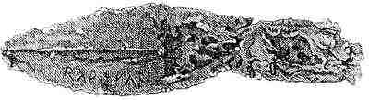

Рис. 132. Ритуальное копье из храма Ретры.

В 1768 году врач Д. Гемпель опубликовал заметку (6) о том, что в германской деревеньке Прильвиц (7) на берегу озера Толлензее были обнаружены предметы славянского языческого ритуала: блюда, ножи, копья для жертвоприношений, фигурки богов. Предметы содержали надписи, выполненные руническим письмом. Видимо, именно об этих славянских идолах с начертанными на них именами писал епископ Мерзебургский Дитмар в начале XI века. Позднее фигурки были тщательно исследованы и описаны А.Г. Машем, который заказал придворному художнику Д. Вогену сделать точные гравюры, послужившие иллюстрацией к монографии «Богослужебные древности ободритов из храма Ретры на Толенцском озере. Точнейшим образом скопированные с оригинала в виде гравюр Даниелем Вогеном, придворным живописцем Стрелица герцогства Мекленбургского вместе с разъяснениями господина Андреаса Готтлиба Маша, придворного священника, консистория, советника суперинтенданта Мекленбургского Стрелица». Описывали фигурки из храма Ретры и другие исследователи. В результате был сделан вывод об использовании западными славянами нордических рун, шестнадцать знаков которых были не вполне пригодны для точной передачи славянской речи. Позднее были обнаружены и дешифрованы другие Рунические надписи: на камнях, найденных в окрестностях Нойстрелица (начало XIX века), на двух могильных плитах в польском селе Микожине (1835-36 годы, так называемые микоржинские камни).

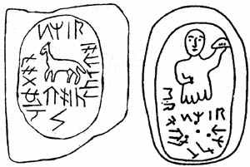

*Рис. 133. Рунические надписи на микоржинских камнях. Предположительное чтение на камне с изображением лошади: «воин (кмет) Богдан инавой с» (Я. Потоцкий) или «с мир(ом) бог дан воин(ам) с Литвой» (К. Рогавский). Предположительное чтение на камне с изображением человека: «Прове, Сбир, Кбел» (Я. Потоцкий) или «С мир Прове чест», то есть «С миром в честь Прове» (К. Рогавский).*

Рунические надписи не вызывали сомнений у одних ученых и вызывали бурную критику у других. В «Истории государства Российского» Н.М. Карамзин, упоминая о рунах на фигурках из храма Ретры, пишет: «Как бы то ни было, но Венеды, или Славяне языческие, обитавшие в странах Балтийских, знали употребление букв <…> надписи состоят в Рунах, заимствованных Венедами от Готфских народов <…> Славяне же Богемские, Иллирические и Российские не имели никакой азбуки до 863 года» (8). Вильгельм Гримм обнаруживает в надписях на фигурках из храма Ретры две руны, не встречавшиеся ранее в нордических, и предполагает, что, помимо известного, существовал и другой вариант рунического письма. Сомнения в подлинности документов высказывают Й. Добровский, Я. Гримм, К. Левецов, И.И. Срезневский, полагая, что все они являются искусной фальсификацией, изготовленной в XVII веке. И.И. Срезневский же пишет о том, что на большинстве обнаруженных фигурок вообще нет славянских надписей.Современные исследователи в основном сохраняют скептическое отношение к существованию рунического письма у славян, хотя и не отрицают наличие у них докириллической письменности. Так, Н.К. Фролов, С.М. Белякова и Л.А. Новикова очень осторожно замечают: «… судя по наличию во всех славянских языках созвучной терминологии письма и счета, можно предполагать существование славянской письменности в эпоху создания племенных союзов славян. Самих памятников дохристианской письменности, к сожалению, до сих пор не обнаружено». (9) Напротив, такие исследователи как Г.С. Гриневич, А.И. Асов, В.А. Чудинов отстаивают подлинность рун. В.А. Чудинов, в частности, обосновывает наличие двух вариантов рунического письма на фигурках из храма Ретры, микоржинских надгробных камнях и других находках: германских рун и славянских. Первые должны были стать понятны германцам-завоевателям («… славяне входили в состав скандинавских дружин, основой которых являлись германцы, и, следовательно, писать необходимо было германским способом» (10)), вторые, преследовавшие сакральные цели, должны были понимать только славяне. Помимо рунического письма, в докирилловскую эпоху существовали и другие способы записи славянской речи. Один из них – использование латиницы. Примером могут служить «Фрейзингенские отрывки» – памятник Х века, представляющий собой перевод с немецкого на словенский молитв «Ave Maria», «Верую» и «Отче наш».

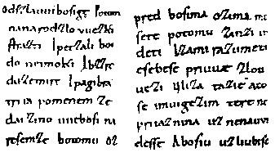

Рис.134. Отрывок из «Фрейзингенских отрывков»

Болгары настоятельно пытаются отыскать так называемую праболгарскую руническую азбуку, которая, по их мнению, легла в основу кириллического письма. Особенно известными в этой области являются изыскания Пенчо Новакова и Петра Добрева (11).Безусловно, славяне владели и простейшим способом письма – упоминаемыми черноризцем Храбром «чертами и резами», которые предназначались для ведения подсчетов, календарных наблюдений, использовались в качестве знаков принадлежности. «Черты и резы», нанесенные на ритуальные сосуды и сосуды-календари, были дешифрованы Б.А. Рыбаковым; многочисленные знаки принадлежности находят при археологических раскопках на различных бытовых изделиях, посуде, печатях; так называемые рабоши – палочки с зарубками в виде специальных знаков, предназначенные для счета, в больших количествах обнаруживаются в Боснии.Таким образом, сейчас мы можем с уверенностью сказать, что в докириллическую эпоху славяне имели письменность нескольких типов; вероятнее всего, она была не вполне приспособлена для точной передачи славянской речи и носила слоговой или рунический характер, с различными целями использовали славяне и простейшее письмо типа «черты и резы». Распространение у славян христианства явилось политическим шагом как со стороны славян, стремившимися упрочить свое положение в Европе, так и со стороны римско-византийского мира, стремившегося установить свое господство над получавшими всё большее политическое влияние славянскими народами. Частично этим обусловлено практически полное уничтожение древнейшего славянского письма и быстрое распространение новых азбук среди людей, привычных к письменности.

* 1. **Русские почерки**

Старшие русские рукописи, написанные вполне выдержанным, типичным полууставом южно-славянского типа, — Киевское Евангелие 1411 г., Слова Исаака Сирина 1416 г. (“Палеографическ. снимки”, изд. Археологическ. Института, 1901 г., табл. XII) и Лествица 1423 — 1424 гг. (“Новый Сборник палеографич. снимков” изд. Археолог. Института, 1906 г., табл. 22 — 23). Русские рукописи с таким полууставом, относящиеся приблизительно к концу первой половины XV в., — уже обычное явление; в рукописях второй половины XV в. такой полуустав уже господствует; рукописи последующего времени никакого другого полуустава, кроме подобного, уже не знают. Первая и третья строки — из Киевск. Ев. 1411 г. — Вторая — из Апостола 1445 г. — Четвертая — из Лествицы 1424 г.

Таким образом полуустав южно-славянского типа, принесенный в Россию вместе с болгарскими книгами, вытеснил существовавшие до него устав и связанный с последним русский полуустав. Само собою разумеется, рукописи второй половины XIV в. и первой XV в. (очень редко второй XV) представляют большее или меньшее смешение то устава XIV в., то русского полуустава с полууставом южно-славянского типа. В одних из них преобладают русские формы букв, в других южно-славянские, смотря по привычкам и вкусам писцов. Так, в Полоцком Евангелии конца XIV в. (“Палеографич. снимки”, изд. Археологич. Инст., 1901 г., табл. X), рядом с русскими уставными формами букв мы видим южно-славянские полууставные формы букв (иногда), большого, встречаемся с буквою; а в Словах Исаака Сирина 1428 г. (те же снимки, табл. XIV), в полууставном письме южно-славянского типа, находим русскую форму буквы .



В Сборнике Синодального Архива начала XV в. № 1301 стоят рядом русские уставные, и южно-славянские полууставныею Если мы будем сравнивать полуустав южно-славянских и молдавских рукописей XIV — XV вв. с полууставом южно-славянского типа русских рукописей ХV в., то (если нет примеси из русского устава или русского полуустава) не заметим в последнем ничего нового сравнительно с первым (кроме, конечно, особенностей языка и орфографии). Лишь в конце XV в. из употреблявшихся раньше в России разнообразных полууставных почерков южно-славянского типа начинают получать заметное преобладание несколько близких друг к другу, более или менее красивых, с высокими и узкими буквами (в роде почерка Апостола 1495 г. “Палеограф, снимки”, табл. XIX), те, которые потом, в половине XVI в., послужили образцом для московского печатного шрифта; некоторые же почерки, с низкими и широкими буквами, в конце XV в. уже выходят в России из употребления.



Со второй четверти XVI в., в течение всего этого столетия, полууставные почерки русских книг довольно однообразны. Можно в них отметить постепенное уменьшение употребления буквы (в северно-русском полууставе XVII в. эта буква уже редкость; в юго-западно-русском полууставе того же века около половины XVII в. она также почти уже не встречается). Можно обратить внимание на все более и более расширяющееся употребление в них буквы в форме четыреугольника (известное однако и в полууставе XV в.). Можно наконец указать на также все расширяющееся в них употребление в начале слов букв большей величины, чем соседние, с искривленными концами главных их черт.



Таких букв много в Торжественнике 1554 г. Публ. Библ., написанном в Иосифовом монастыре. Сверх того, в полууставных почерках второй половины XVI в. не редкость некоторая беглость письма, с примесью к полууставным формам букв скорописных, или из северно-русской скорописи, или из юго-западно-русской, смотря по месту написания рукописи. Полууставные почерки северно-русских книг начала XVII в. ничем не отличаются от почерков тех же книг конца XVI в. Но почерки остальной части XVII века обыкновенно представляются нам или мало красивыми (нам кажется, что перед нами письмо неопытных писцов), или приближающимися к скорописи; в последних (даже если они очень крупные) большее или меньшее число букв имеет скорописные формы, отчего получается впечатление скорее крупной тщательной скорописи, чем полуустава. Впрочем есть некоторое число книг даже второй половины XVII в., писанных прекрасным полууставом (например, Житие Андрея Первозванного 1663 г. и Синодик около 1695 г.; см. “Палеографич. снимки”, 1901 г., табл. XXXIX и LVII). Некоторые полууставные почерки XVII в. представляют прдражание печатному шрифту московских изданий; они переходят в XVIII в, и в это время у старообрядцев севера России представляют обычное явление (так называемый поморский полуустав).

Полууставные почерки юго-западно-русских книг XVI в. и едва ли не всех XVII в. несомненно отличны от почерков северно-русских книг того же времени.

Мы можем указать на следующее.

Опытный глаз легко определяет, какой почерк принадлежит писцу из юго-западной Руси и какой писцу из Руси московской. Одни из юго-западно-русских почерков XVI и ХVII вв., принадлежащее, кажется, только южной Руси, очень близки к полууставным почеркам молдавских книг того же времени (разница между южнорусскими и молдавскими книгами часто замечается только в орфографии). Другие, XVI в., принадлежащее как южной, так и западной Руси, более близки к почеркам книг московской Руси, и отличаются от последних главным образом своеобразными утолщениями черт во многих буквах, как видно из следующих снимков

1) из виленского Евангелия около 1594 г. (“Новый Сборник палеограф. снимков”, 1906 г., табл. 40) и

2) из южно-русского Пересопницкого Евангелия 1561 г.

Некоторые мелкие юго-западно-русские почерки XV и ХVI вв. имеют несколько наклоненное (к концу строки) письмо и близки к скорописи; между их буквами встречаются и с удлиненными вниз, за строку, передними чертами.



**Полоцкая грамота XV в.**

Из мелочей не лишнее отметить несколько. Полуустав южно-славянского типа XV в. и начала XVI в. иногда употребляет греческие формы букв, особенно часто греческие. Полуустав юго-западно-русских книг конца XVI и всего XVII века любит употреблять крупное в форме латинского N и крупное в форме греческого. Эти формы переходят в полуустав северно-русских книг в конце XVII в.



Первые две буквы из Риторики нач. XVIII в., а третья из Синодика около 1695 г. В полууставе юго-западно-русских книг с конца XV в. и в полууставе северно-русских книг с конца XVI в. изредка встречается буква э, почти всегда в начале иностранных слов (в значении нашего э). В XVII в. она — уже сравнительно обычное явление и мы ее видим даже в печатной московской грамматике 1648 г. (стр. 45; слово этимологiа). Полуустав в северо-восточной Руси XVII в. считался по преимуществу “книжным письмом”, т. е. наиболее приличным письмом для книг. Писец Хронографа конца XVII в. (Погодин. № 1444), написавши эту книгу скорописью, извиняется пред читателями в том, что он воспользовался не подходящим для книги письмом: “да не вознегодуете на мя о сем и не зазрите мне в сицевых, яко скорописью написах книгу сию”, оправдываясь тем, что “егда растворенный мед от единого сосуда пием златою чашею, от того же и сребряною, тако же и древяною или скудельною, не едина ли сладость бывает и веселие”. В виду большего значения полуустава сравнительно с скорописью, высшие духовные особы в конце XVI и в первой половине XVII в. подписывались на документах полууставом, в то время как миряне всех чинов (в их числе царь Борис Годунов) и низшее духовенство пользовались скорописью. Так, патриархи Иов и Филарет подписывались полууставом; так, на грамоте земского собора кн. Дм. Трубецкому 1613 г. архиепископ Феодорит и другие важные духовные лица подписались полууставом, а миряне скорописью. Названиe “книжное письмо” мы встречаем в московских документах XVII в. не раз. Между прочим, из описи книг царевича Алексея Михайловича мы знаем, что в 1637 г. ему была поднесена псалтырь, писанная “книжным письмом”; из документа об “построении” книг для царской библиотеки в 1672 году (Дополн. к Акт. Ист; VI, № 43, VI) нам известно, что некоторые книги писались не просто “книжным письмом”, а “книжным большим письмом”, вероятно, тем очень крупным полууставом, который дошел до нас в книге о Сивиллах.

* 1. **Русские печатные шрифты**

Типографские шрифты славянских языков развились в результате подражания рукописным шрифтам так называемой «кириллице». Рисунок кириллицы произошел от смешения греческих букв с буквами северных рун и других алфавитов, например еврейского, буквы которых были нужны для передачи славянских шипящих звуков.

Кириллица существовала в рукописях в виде так называемого устава (рис.;337) и полуустава. Первые русские печатники шли от полуустава, как это видно из «Апостола», изданного в 1564 г. Кириллицей до XVIII в. печаталась в России; все книги — как церковные, так и светские.

Типографские шрифты «гражданской» печати (типа антиквы) появились в России при Петре I в 1707 г.

Пунсоны для первого русского гражданского шрифта были привезены из Голландии. Некоторые буквы этого шрифта имеют общие черты с эльзевировскими (например, гласные). Некоторые из специфических букв русского алфавита, для которых не оказалось близких образцов среди латинского алфавита, получили своеобразный вид: они выделяются своей высотой — этот признак придает петровским шрифтам характерную особенность. Строчная буква «т» изображалась латинским «т» и имела три штриха; для буквы «з» взято было латинское «s», буква «и» изображалась через «i». В литературных источниках обычно указывалось, что гражданский шрифт петровской эпохи является точной копией голландских образцов. Это совершенно не соответствует действительности. Как убедительно доказывает в своей работе «Создание гражданского шрифта в России» А.Г. Шицгал, петровский шрифт является в значительной степени оригинальным русским шрифтом, закономерно развившим на основе западной антиквы, характерные черты гражданского рукописного шрифта и гражданской скорописи конца XVII — начала XVIII вв.

Русские рукописные шрифты славянского типа в процессе общения России с Западом испытывали влияние латинского алфавита и приобретали новые черты. Следует отметить, что гражданский шрифт появился еще в 1701 г. — не в виде типографских литер, а в гравированном виде, так что «изобретен» он был отнюдь не в Голландии. На гравированной в Москве Адрианом Шхонебеком карте реки Двины имеется надпись, выполненная гражданским шрифтом, который схож со шрифтом, утвержденным Петром I в 1710 г. В конце XVIII в. и в первой половине XIX в. в России постепенно появляются и начинают господствовать прекрасные шрифты, отлитые Дидо по его рисункам. Затем в Москве и Петербурге изготовляют шрифты словолитни А. Семена и Ревильона (по типу шрифтов Баскервиля, Бодони и Дидо).

Во второй половине XIX в. художественное качество шрифтов ухудшается. Появляются те безвкусные шрифты, которые просуществовали вплоть до революции. В конце XIX и начале XX в. русские типографии пользовались главным образом шрифтами, созданными немецкими словолитнями для экспорта в царскую Россию и представлявшими испорченные копии шрифтов Западной Европы.

Попытки создания нового шрифта в 1926 г. не увенчались успехом.

Научно-исследовательский институт НКМП РСФСР разработал рассчитанный в основном для газетного набора шрифт египетского типа «эксцельсиор», по типу соответствующего американского шрифта. Шрифт отличается резким утолщением дополнительных штрихов, а также отсечек. В качестве выделительного шрифта к эксцельсиору разработан шрифт египетского же типа (полужирный «мемфис»). Интересной особенностью шрифта «эксцельсиор» является увеличение (примерно на 1/20) очка овальных букв «о», «е», «с», которые оптически всегда кажутся меньше прямоугольных (например «п», «н»). Овальные буквы в этом шрифте чуть выходят за линию шрифта кверху и книзу. Для графической конструкции такой характер овальных букв чрезвычайно ценен. В годы Великой Отечественной войны Научно-исследовательский институт полиграфического машиностроения разработал два шрифта: новую газетную гарнитуру и новый шрифт для художественной литературы (не кассового характера). При создании второго шрифта художником были использованы положительные качества шрифтов эпохи Петра I. Новая газетная гарнитура значительно превосходит по удобочитаемости обычно употребляемые в настоящее время для набора газет шрифты типа обыкновенного (1, 2 и 6 гарнитуры). При создании новых гарнитур должен быть изучен огромный опыт Западной Европы и особенно Америки, накопившийся за последние 30-35 лет. Художнику-шрифтовику, задумавшему создание новой типографской гарнитуры, обязательно придется приобрести серьезную теоретическую подготовку, познакомиться со многими опытами и исследованиями, чтобы установить наилучшее начертание каждой буквы.